

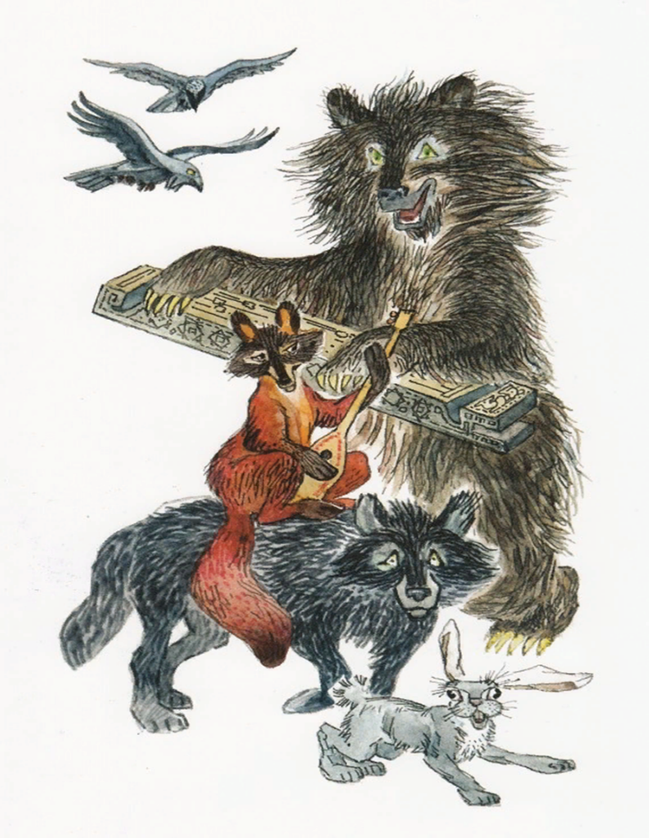
«Тулгу тойы»
«Лисичкин пир»

Драматизации сказки на хакасском языке «Лисичкин пир» («Тулгу тойи»)
Действующие лица:
Лиса- Лукьянова Ксения
Волк- Задикян Рома
Медведь-Батуева Лиза
Заяц-Сапронов Даниил
Вед: Здравствуйте, гости дорогие! Сегодня, вам покажем сказку «Лисичкин пир»!
Вед: Услышала Лиса (Тулгу), что в соседнем аале идет пир. Идёт она по лесу и играет на хомысе.
Навстречу идет волк.
Волк: -У-у. Здравствуй лиса!
Лиса: - Здравствуй, волк!
Волк:-Куда идешь?
Лиса:-На пир.
Волк:- Можно с тобой?
Лиса: Можно.
Идут в двоем поют, танцуют.
Мы идем, мы идем.
В далекие края.
Хорошие соседи
Верные друзья.
Вед: Навстречу им идет медведь.
Медведь: -О-о! Здравствуйте!
Волк, лиса: Здравствуй медведь.
Медведь: Куда идете?
Волк, лиса: На пир.
Медведь: -Можно с вами?
Волк, лиса: Можно.
Идут поют, играют, танцуют.
Мы идем, мы идем.
В далекие края.
Хорошие соседи
Верные друзья.
Вед: Навстречу им идет зайчик.
Зайчик: Здравствуйте!
Лиса, волк, медведь: Здравствуй зайчик.
Зайчик: Куда идете?
Лиса, волк, медведь: На пир.
Зайчик: Можно с вами?
Лиса, волк, медведь: Можно.
Мы идем, мы идем.
В далекие края.
Хорошие соседи
Верные друзья.
Вед: Дошли они где пир идет. Заходят в юрту.
Лиса, волк, заяц, медведь; Здравствуйте.

Вед:Наша сказка подошла к концу.Анымчохтар!

